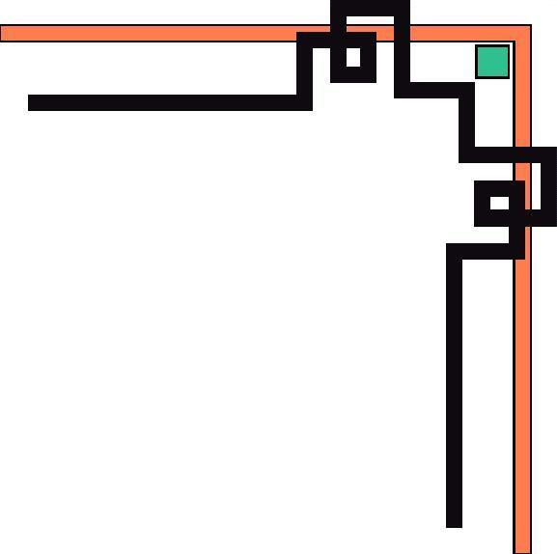


NÀM
UBND QUẬN DƯƠNG KINH
TRƯỜNG THCS HƯNG ĐẠO

THÔNG BÁO VỀ VIỆC TỰU TRƯỜNG
Năm học 2023 – 2024

Căn cứ Quyết định số 2171/QĐ- BGDĐT ngày 28/7/2023 Quyết định ban hành khung kế hoạch thời gian năm học 2023-2024 đối với giáo dục mầm non, giáo dục phổ thông và giáo dục thường xuyên của Bộ trưởng bộ giáo dục;
Căn cứ Quyết định số 2400/QĐ- UBND ngày 10/8/2023 Quyết định ban hành khung kế hoạch thời gian năm học 2023-2024 đối với giáo dục mầm non, giáo dục phổ thông và giáo dục thường xuyên thành phố Hải Phòng;
Trường THCS Hưng Đạo thông báo về việc tựu trường năm học 2023-2024 của các khối lớp như sau:
Thời gian tựu trường:
- 7h 30’ ngày 28/8/2023 : học sinh khối 6; 8
- 15h ngày 28/8/2023 : học sinh khối 7, 9

Nhà trường trân trọng thông báo tới quý thầy cô, quý phụ huynh và các em học sinh của trường nhắc nhở các em học sinh đi tựu trường đảm bảo thời gian quy định.
HIỆU TRƯỞNG
( Đã ký)

Ngô Thị Phương Thảo

